AITANA VIDAL ESMORÍS

|  |
| --- |
| SIMULACIÓN – CURSO 2008-2009 |

|  |  |
| --- | --- |
|  | DISTRIBUCIÓN DE WEIBULL |

**ENUNCIADO**

* **Programar una función en R para generar valores las variables aleatorias propuestas.**

**Tendrá como entrada el número de valores a generar y los parámetros de la distribución correspondiente, y como salida el vector de valores generados.**

* **Repetir 100 veces:**
* **Generar una secuencia de tamaño 1000 de la distribución propuesta.**
* **Calcular el estadístico chi-cuadrado o de Kolmogoroff-Smirnoff para la secuencia generada.**
* **Resolver los contrastes con un nivel de significación del 5%.**
* **Estimar la probabilidad de que los estadísticos superen el valor crítici y el promedio de los valores de los estadísticos.**
* **Generar las variables aleatorias con las distribuciones dadas a continuación.**

**Dibujar la gráficas de sus funciones de densidad.**

**Calcular la media de las observaciones X(barra) para n=50, 100, 200, 2000, para comprobar empíricamente la ley fuerte de los grandes números.**

**En los casos en los que sea necesario, dar valores convenientes a los parámetros de las distribuciones.**

**DISTRIBUCIÓN DE WEIBULL - (ejercicio 4)**

$$f\left(x\right)= αλ^{α}x^{α-1}e^{-{(λx)}^{α}}, λ,α>0 , x≥0$$

**SOLUCIÓN:**

Utilizaremos el método de inversión para generar las variables aleatorias, ya que la función de distribución de Weibull es continua e invertible (podemos calcular F-1(u)).

Para ello usaremos el teorema de inversión.

Primeramente, calculamos la función de distribución de Weibull, entonces, dada

$f\left(x\right)= αλ^{α}x^{α-1}e^{-{(λx)}^{α}}$, función de densidad, integramos:

$$F\left(x\right)=P\left[X≤x\right]=\int_{0}^{x}{f\left(t\right)dt = \int_{0}^{x}{αλ^{α}t^{α-1}e^{-{(λt)}^{α}}}} dt = \left[{-e}^{-{\left(λt\right)}^{α}}\right]{x \atop 0} = 1 {-e}^{-{\left(λx\right)}^{α}}$$

Por tanto : $F\left(x\right)= 1 {-e}^{-{\left(λx\right)}^{α}}$

De esta manera, calculamos su inversa, es decir:

$$U=F\left(x\right)= 1 {–e}^{-{\left(λx\right)}^{α}} \overset{⇒}{} u-1= {-e}^{-{\left(λx\right)}^{α}} \overset{⇒}{}-{\left(λx\right)}^{α}=\log\left(1-u\right)$$

$$⟹x= \frac{1}{λ}{(-\log\left(1-u\right))}^{1/α}$$

**Programación de la distribución de Weibull en R:**

**#MÉTODO DE INVERSIÓN**

plot(0,0,xlim=c(0,1),ylim=c(0,2),pch="20",col="grey",xlab="X",ylab="Y")

**#DISTRIBUCIÓN WEIBULL**

weibull<-function(x){

lambda=1

alfa=1

y<-1-exp(-(lambda*x)^alfa)

return(y)}

f<-function(n,lambda,alfa){

x<-runif(n,0,1)

x<-(((-log(1-x))^(1/alfa)))/lambda

return(x)}

**#CONTRASTE DE KOLMOGOROFF-SMIRNOFF**

TEST_KS<-function(x,...){

result<-ks.test(x, ...)

sal<-c(result$p.value,result$statistic)

return(sal)}

**#PROGRAMA**

lambda=1

alfa=1

n=1000

K=100

x<-f(n*K,lambda,alfa)

dim(x)<-c(n,K)

**#x es ahora una matriz de 100 columnas**

**#realizo el contraste de Kolmogoroff-Smirnoff**

res_test<-apply(x,2,TEST_KS,"weibull")

res_test

**#matriz de 2 filas y K columnas:**

**#en la 1ª. fila están los p-valores de los K contrastes**

**#en la 2ª. fila están los K valores del estadístico del contraste**

(vector_pvalores<-res_test[1,])

(vector_estadistico<-res_test[2,])

**#nivel de significación de un 5% (0.05)**

rechazados<-vector_pvalores[vector_pvalores<0.05]#son los p-valores de los contrastes rechazados

(pvalor_estimado<-length(rechazados)/K)

**Promedio del estadístico**

summary(vector_estadistico)

Min. 1st Qu. Median **Mean**  3rd Qu. Max.

0.01406 0.02255 0.02678 **0.02728** 0.03156 0.05042

**#dibujo la gráfica de la función de densidad de Weibull**

title(main="Función de densidad de Weibull", col.main="violet")

points(x,(((-log(1-x))^(1/alfa)))/lambda,col="green",pch="20",cex=0.2)

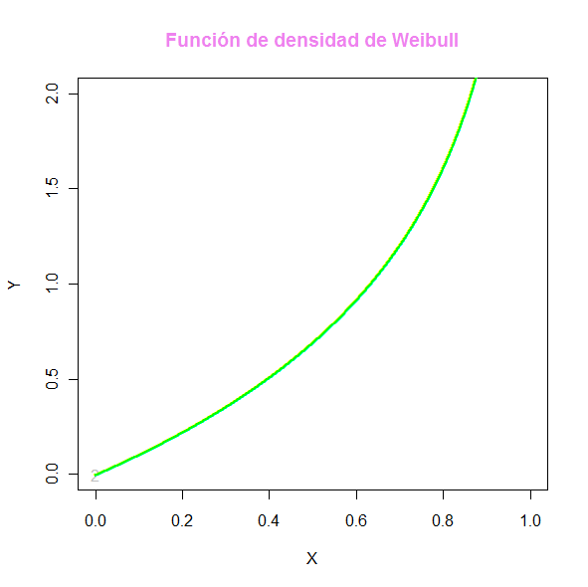

**#calculo la media de los datos observados para los distintos valores de n: 50, 100, 200, 2000**

datos<-f(n,lambda,alfa)

mean(datos)

**n=50 🡪 1,229506**

**n= 100 🡪 1,157992**

**n= 200 🡪 0,9339207**

**n=2000 🡪 0,99233**

**COMPROBACIÓN EMPÍRICA DE LA LEY DE LOS GRANDES NÚMEROS**

Calculamos la función de la esperanza de de la distribución de Weibull:

$$E\left(x\right)= \int{x f\left(x\right)dx , x>0}$$

Por tanto, $E\left(x\right)= \frac{1}{λ}Γ(1+\frac{1}{α})$, siendo $Γ(t)$ la distribución Gamma ($Γ\left(p\right)= \int_{0}^{∞}{x^{p-1}e^{-x} dx }$)

De esta manera, $E\left(x\right)= \frac{1}{1}Γ\left(1+\frac{1}{1}\right) = Γ(2)$, pero como p=2 es entero positivo

$Γ\left(p\right)=\left(p-1\right)! ⟹ E\left(x\right) = Γ\left(2\right)=\left(2-1\right)!=1!=1$

Así, tenemos: $E\left(x\right) = 1$

Por tanto, se verifica la LEY DE LOS GRANDES NÚMEROS:

$\sum_{i=1}^{n}{\frac{X_{i}}{n}}$ $\underset{→}{ n→∞ }$ μ= E [$X_{\begin{aligned}i\end{aligned}}$], E [$X_{\begin{aligned}i\end{aligned}}$]=1